1 国内市场

当前，国内已有一个比较成熟的电商网购比价平台，名为“慢慢买”：[www.manmanbuy.com](http://www.manmanbuy.com)。该平台小米应用商店下载量已达1亿+（淘宝136亿、京东80亿、拼多多213亿、唯品会32亿），虽然用户体量比不上其面向的产品app，但总体来看其实并不小。此外，“慢慢买”在国内同类竞品市场中基本垄断，无论是广告宣传层面还是app下载量层面都基本属于唯一龙头，故选取该app作为参考。

“慢慢买”注册为杭州磅礴科技有限公司，旗下几乎只运营“慢慢买”这一个产品（其他都属于附属品），大概有100人左右。

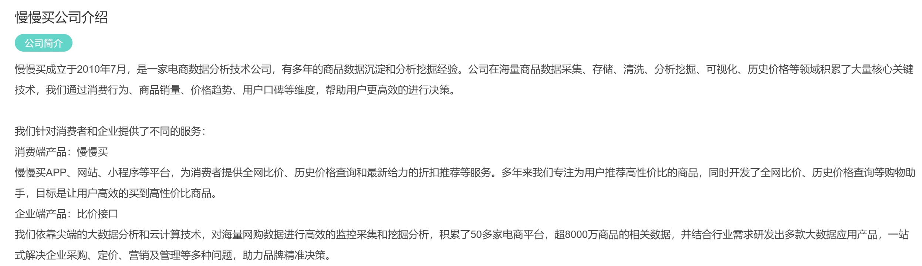

该公司目前在boss直聘上热招的岗位主要有下，基本可以转义为实现比价的技术路线：

1. 审核编辑： 人工采集电商平台的热门商品信息；对用户提交的“有需求但还未比价”的商品进行手动补充；每日筛选整理电商平台优惠咨询
2. C# Web开发：网页端的建设和维护
3. 爬虫工程师：设计和开发爬虫的监控和报警系统；APP、小程序、h5的数据抓取；研究爬虫策略和防屏蔽规则，解决封账号、封IP、验证码、页面跳转等难点，提升网页抓取的效率和质量。

APP使用体感：可以控制商品不变，对比当前各平台价格；也可以控制商品和平台不变，对比当前和历史价格，预警“假促销”；还可以接受淘宝/京东个人店铺的手动爆料（例如我们的商品承诺是全网最低，则我向慢慢买提供证据以及链接，慢慢买会手动录入我们的商品信息并加以推送）；最近还出了“餐饮外卖”模块，和我们之前的思路很像，也是对比美团、淘宝闪购、京东、饿了么等平台，但是目前只支持大型连锁餐饮，例如奶茶店、KFC、麦当劳、瑞幸库迪、汉堡王等。

总结：整体运作逻辑比较古老，比价数据靠爬虫，比价分析靠人工，对岗位的招聘要求也很低。有意思的是对爬虫工程师的要求还拓展到防屏蔽，怀疑是为了躲避淘宝、京东等公司的防爬虫监控。后续调查发现，除了躲避自己爬别人公司时的监控，还要用token保护自己的信息不被别人爬取（原来是有开放API免费调用的，前几年给关了，原因未知），但是2022年在github已经有大神破解了他们的监控hhhhhhhhhhh ：<https://github.com/PPsteven/manmanbuy_js_crack>。后来又有了新的反爬政策：

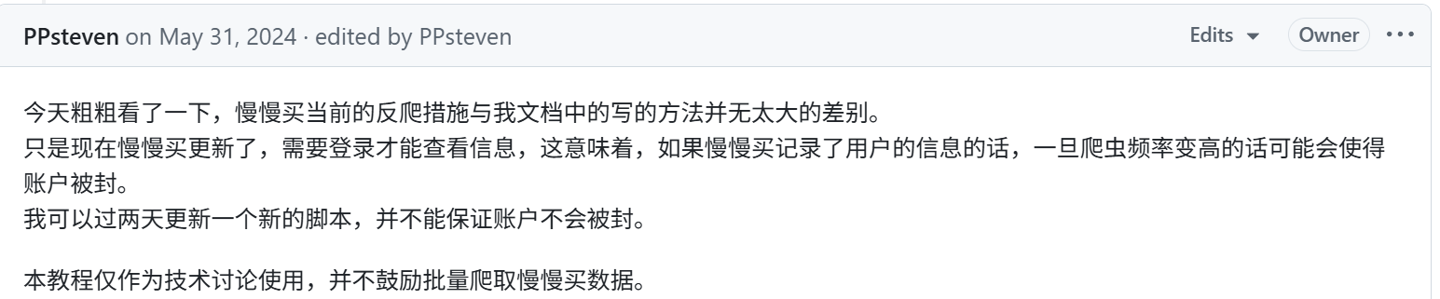

至此再无更新。

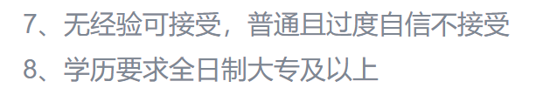

慢慢买部分招聘要求

技术实现的可能性：在有充足时间的情况下，“网购比价”agent可以完全通过爬虫来获取各平台的价格信息，然后传输给LLM做分析，最后再以自然文本或者链接的形式反馈给用户。相当于用LLM代替了“慢慢买”公司中的非技术人员，让LLM来进行比价分析。在允许的情况下，我觉得爬虫代码都有可能交给LLM来写，只是需要我们提前做好提示词工程。

API调取的可能性：

淘宝：2020年之后个人用户很难调取了，感觉只能用图像识别或者强行爬虫这样，毕竟agent可以逐步完成输入、检索、识别等功能。

京东：能拿到图片下载的api，但商品详情（例如价格数据）的api个人用户暂不支持，应该也是只能图片识别和强行爬虫。

拼多多同理。

主要实现涉及到爬虫、前端开发、php等技术。